Dariusz Żyfka  E-mail: darrrok@gmail.com  Telefon: 78 222 66 73  Data urodzenia: 07.11.1969  Miasto: Warszawa | 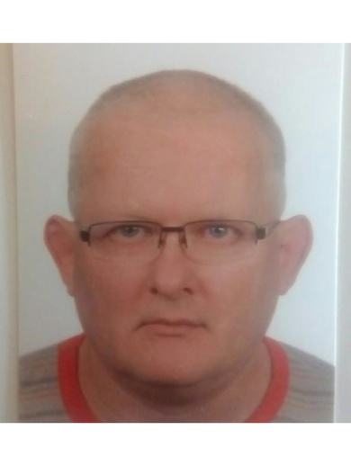

Doświadczenie zawodowe
09/2013 - 04/2018 | Doradca techniczno-handlowy, brygadzista, elektromonter  Krótki opis stanowiska: obsługa klienta, zaopatrzenie, nadzór, koordynacja i prace elektryczne  ElektroTechSerwis, ElektroStroiInwest i ElektroEnergia, Oddział: Grodno BY,
09/2008 - 12/2010 | Doradca techniczno-handlowy, handlowiec  Krótki opis stanowiska: techniczna obsługa klienta, zaopatrzenie, pomiary i roboty elektryczne  EMAR s.c. Handel i usługi elektryczne, Oddział: Warszawa
01/2001 - 12/2007 | Koordynator serwisu, doradca techniczny  Krótki opis stanowiska: techniczna obsługa klienta, nadzór serwisu i magazynów części zamiennych w centrali i w kraju  POLPACK sp. z o.o. Maszyny i materiały do pakowania, Oddział: Warszawa
01/2000 - 01/2001 | Logistyk serwisu, doradca techniczny  Krótki opis stanowiska: techniczna obsługa klienta, nadzór nad magazynami części zamiennych w centrali i w kraju  POLPACK sp. z o.o., Oddział: Warszawa
03/1997 - 01/2000 | Serwisant, doradca techniczny  Krótki opis stanowiska: techniczna obsługa klienta, pracownik techniczny  POLPACK sp. z o.o., Oddział: Warszawa
04/1994 - 03/1997 | Elektryk, serwisant, zaopatrzeniowiec  Krótki opis stanowiska: naprawa maszyn, obsługa magazynu  POLPACK sp. z o.o. Maszyny i Materiały do pakowania, Oddział: Warszawa
05/1993 - 08/1993 | Kelner  Krótki opis stanowiska: obsługa klienta  Restauracja La Petit France Specjalistyczna Spółdzielnia Gastronomiczna, Oddział: Warszawa
03/1992 - 12/1992 | Barman, kelner  Krótki opis stanowiska: obsługa klienta  Restauracja Delfin, Oddział: Warszawa
11/1991 - 01/1992 | Techniczna obsługa klienta i serwis  Krótki opis stanowiska: serwis i obsługa klienta  Fundacja Mierki Wypożyczalnia sprzętu medycznego, Oddział: Warszawa
07/1991 - 10/1991 | Referent ds. techniczno-handlowych  Krótki opis stanowiska: obsługa klienta  Biuro Turystki Młodzieżowej Juventur S.A., Oddział: Warszawa
09/1988 - 04/1989 | Pomocnik elektromontera  Krótki opis stanowiska: instalacje elektryczne i kable siłowe  Tebudex Sp. z o.o. Przedsiębiorstwo budownictwa i usług, Oddział: Warszawa

Wykształcenie
09/1984 - 06/1989 | Technikum Elektryczne w Warszawie  Specjalizacja: dyplomowany technik elektryk o specjalności elektromechanika ogólna  Poziom wykształcenia: średnie

Znajomość języków obcych
Rosyjski: poziom zaawansowany, techniczny

Umiejętności
Prawo jazdy kat. B+B1, Bobcat, Wózki widłowe, Dokumentacja i logistyka magazynowa, Programy
magazynowo-handlowe, Softlab, WF-Mag, Excel, MS office, SONEL, komunikatywność, język Rosyjski techniczny

Kursy, szkolenia i certyfikaty
04/2013 | Kierowca minitraktora z koszem  Organizator: Bobcat
10/2010 | Instalacja, pomiary i dokumentacja  Organizator: Schrack
11/2008 | Szkolenia firmowe w zakresie obsługa, pomiary, dokumentacja  Organizator: Sonel
10/2008 | Świadectwo Kwalifikacyne E do 20kV i pomiarowe do 1kV (ostatnie)  Organizator: Energetyczna Komisja Kwalifikacyjna Nr 058
09/1994 | Kierowca wózków podnośnikowych  Organizator: Zakład Doskonalenia Zawodowego Nr 4
04/1994 | Szkolenia firmowe w zakresie produkcji, serwisu, sprzedaży i negocjacji handlowych  Organizator: Polpack sp. z o.o. Maszyny i materiały do opakowań
04/1994 | Szkolenia firmowe o zakresie technicznym maszyn i urządzeń do pakowania w folie termokurczliwe, SkinPack, Strech, Polwrap i taśmami z tworzyw sztucznych  Organizator: Polpack sp. z o.o. Maszyny i materiały do opakowań
11/1990 | Prawo jazdy kat. B + B1

Organizacje, aktywności i stowarzyszenia
10/2011 - 05/2012 | Stars Impresariat Filmowy  Miejsce: warszawa  Dodatkowe informacje:  odtwórca roli
12/2000 - 04/2005 | Wodzirej, prezenter  Miejsce: Polska  Dodatkowe informacje:  obsługa imprez i uroczystości

Zainteresowania
Turystyka krajowa i zagraniczna, podróże samochodem w kraju i zagranicą, wędkarstwo tylko na jeziorach i wodach
stojących, działka oraz uprawa własnych owoców i warzyw, socjotechnika i psychologia społeczna ale tylko poznawczo

Wyrażam zgodę na przetwarzanie danych osobowych zawartych w mojej aplikacji dla potrzeb niezbędnych do realizacji procesów rekrutacyjnych zgodnie z ustawą z dnia 29 sierpnia1997 r. o ochronie danych osobowych (t.j. Dz. U. z 2015 r. poz. 2135, 2281, z 2016 r. poz. 195, 677).

